## 1. Inicio de Sesión

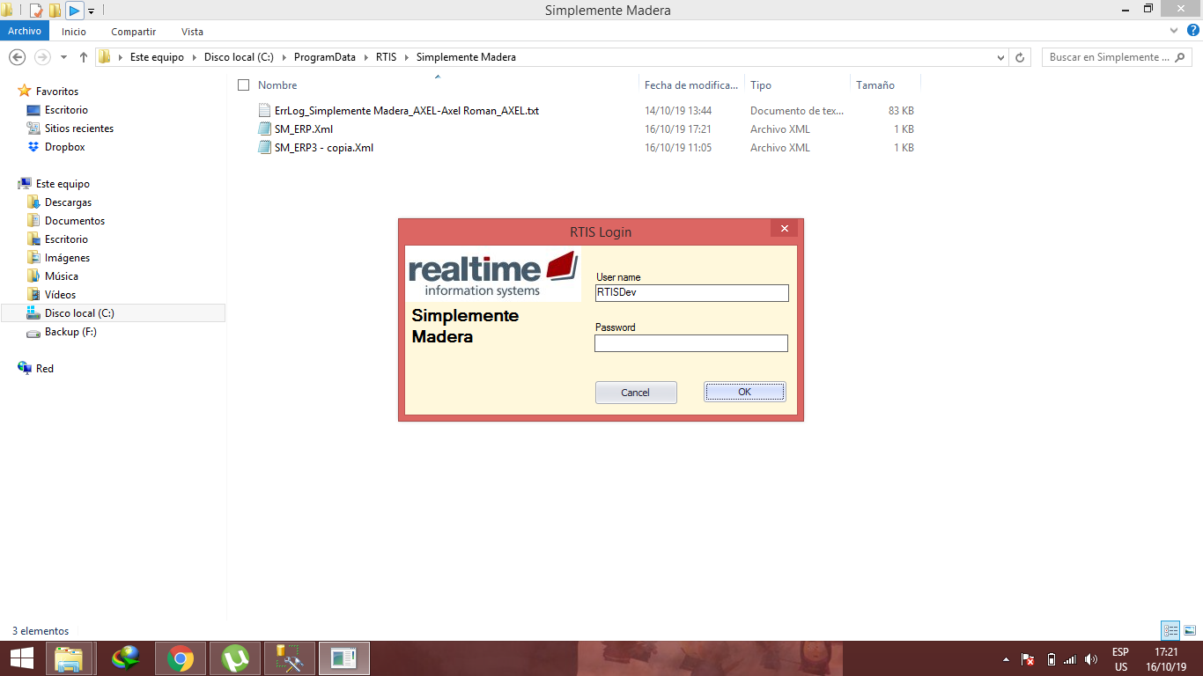Durante la etapa de prueba, se debe de ingresar el Usuario: **RTISDev**, y no ingresar ninguna Contraseña.

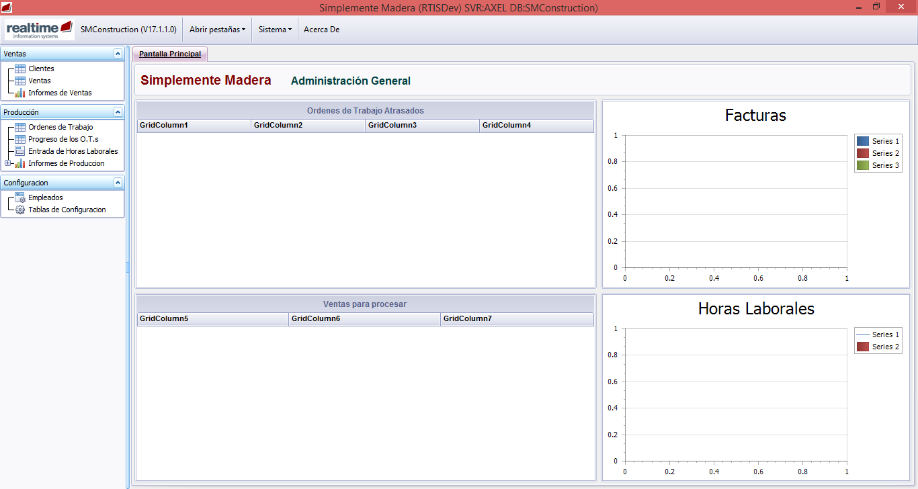Al ingresar las credenciales anteriores, se muestra la pantalla de inicio de la aplicación

## 2. Configuración de campos

Las configuraciones que se pueden realizar en la primera etapa son:

**Categoría, País, Rango de Precios, Sub Categoría, Tipos de Contrato, Tipo de OT, Calidad, Especies de Maderas, Material, Tipos de Acabado, Términos de Pagos, Términos de Ventas**

Para ingresar a dicha configuración, dar clic en el menú lateral izquierdo de la Pantalla de Inicio, en la opción Tablas de Configuración



Se muestra el menú de opciones de a continuación

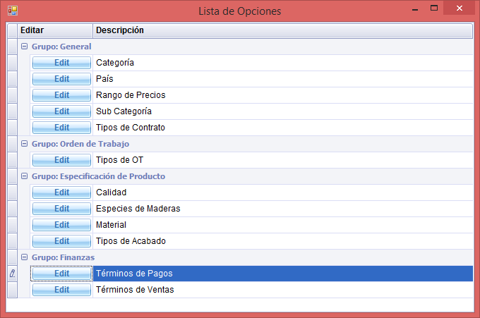

Para ingresar a cada opción, se debe de ingresar en el botón de Edit, mostrado en la pantalla anterior. Los valores son distintos por cada opción, pero la agregación de valores es prácticamente la misma.

Un ejemplo, si se desea ingresar un nuevo país, se ingresa en la opción de Edit País, la pantalla que se muestra es la siguiente:

Los valores que se deber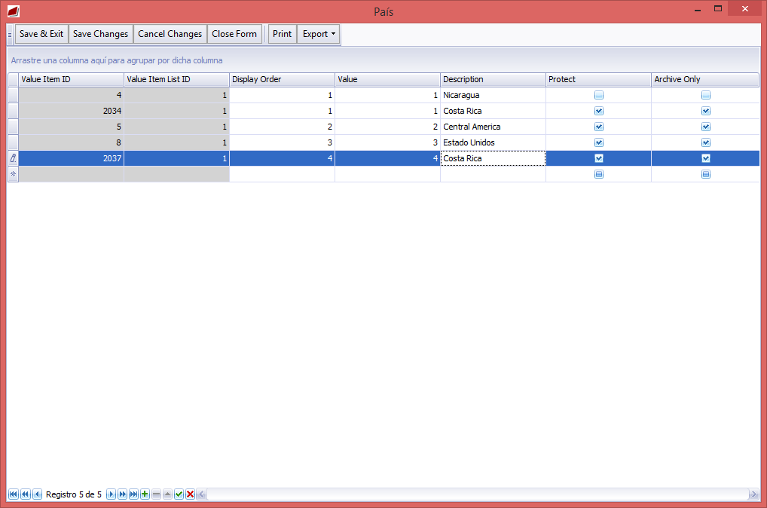á de ingresar Son Display Order, Value, Description y dar clic en las opciones de Protect y Archive Only.

Estos valores, son configuraciones básicas del sistema, por lo que su configuración se debe de realizar únicamente una vez, y si cuenta con autorización para realizarlo.

El campo de Display Order, muestra el orden en que se mostrará los valores de esa opción, Value, debe de ser un valor único para cada nuevo campo, Description, en este caso, es el nombre del país nuevo, y los otros dos campos, son configuraciones extras, que se encuentran fuera del alcance de este manual. Por último, dar clic en la opción Save & Exit.

## 3. Configurando tabla de Clientes

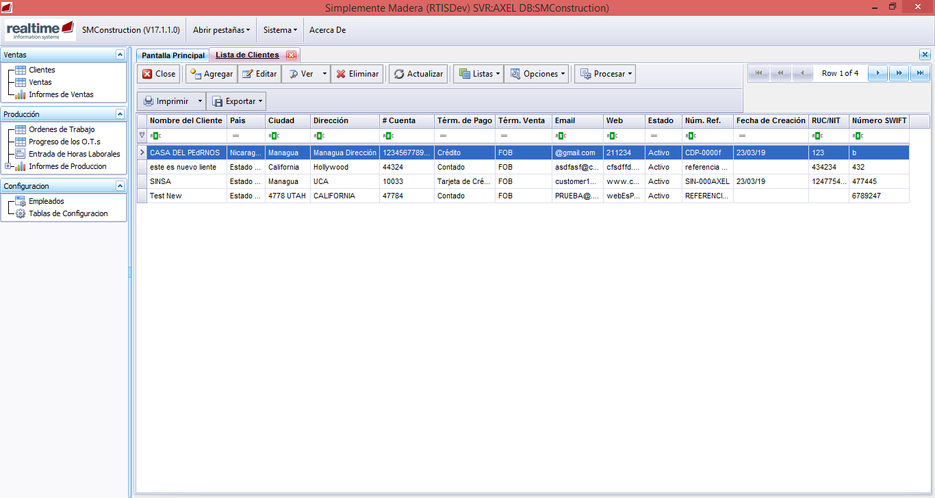Para ingresar al módulo de Clientes, dar Clic en la opción de Clientes, dentro de la categoría de Ventas, si se tiene clientes registrados, la pantalla mostrará la información principal.

En esta primera opción, están habilitadas la opción de Agregar y Editar, si no se tiene ningún registro, se debe de ingresar a la opción de Agregar, en caso contrario, si se desea modificar, dar clic en la opción de Editar.

Ambas opciones, muestran la misma interfaz.

Para ingresar un nuevo contacto, dar clic en el icono del más, a como se muestra en la siguiente pantalla.

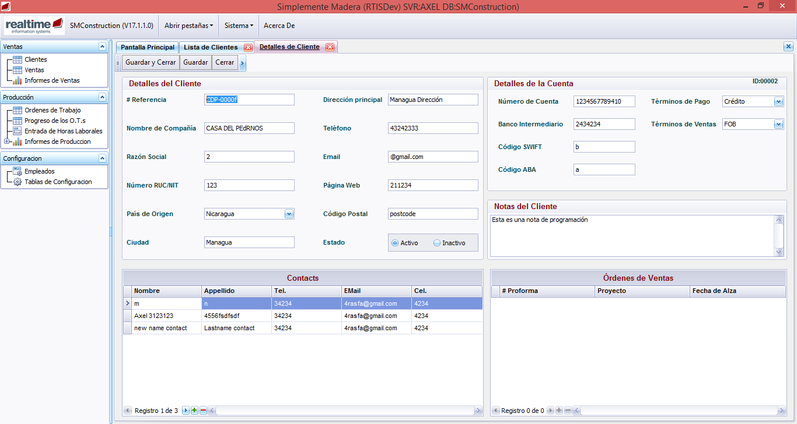



## 4. Ventas

Igual que el módulo anterior, se debe de dar clic en el grupo de Ventas, en la opción Ventas. Si se encuentran ventas registradas, se mostrará una pantalla parecida a la de a continuación

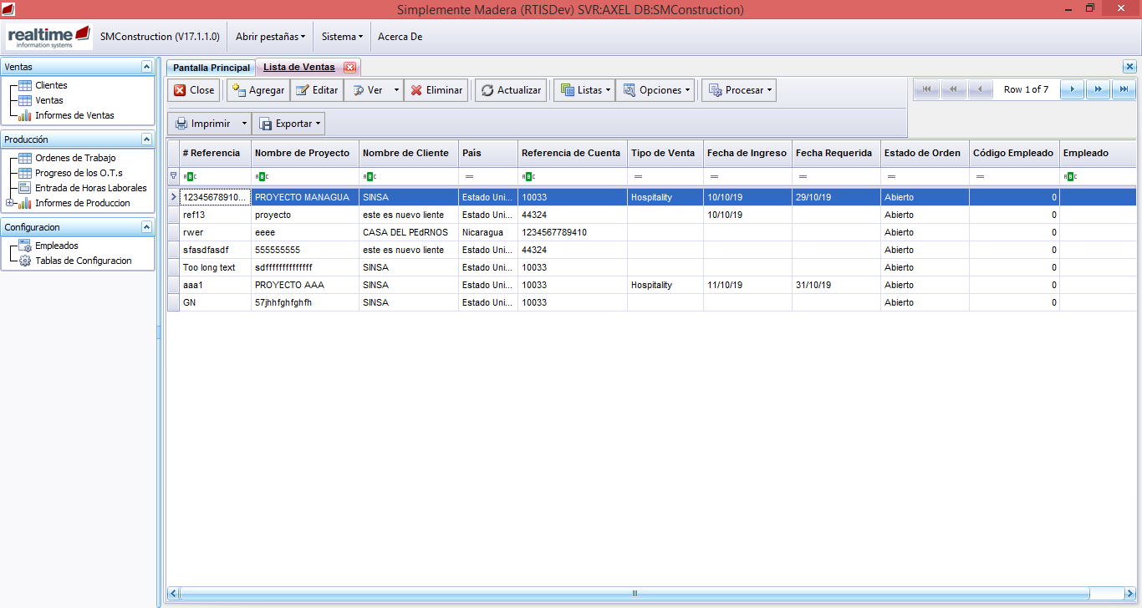

Al dar clic en el menú de Agregar o Editar, se mostrará la siguiente interfaz

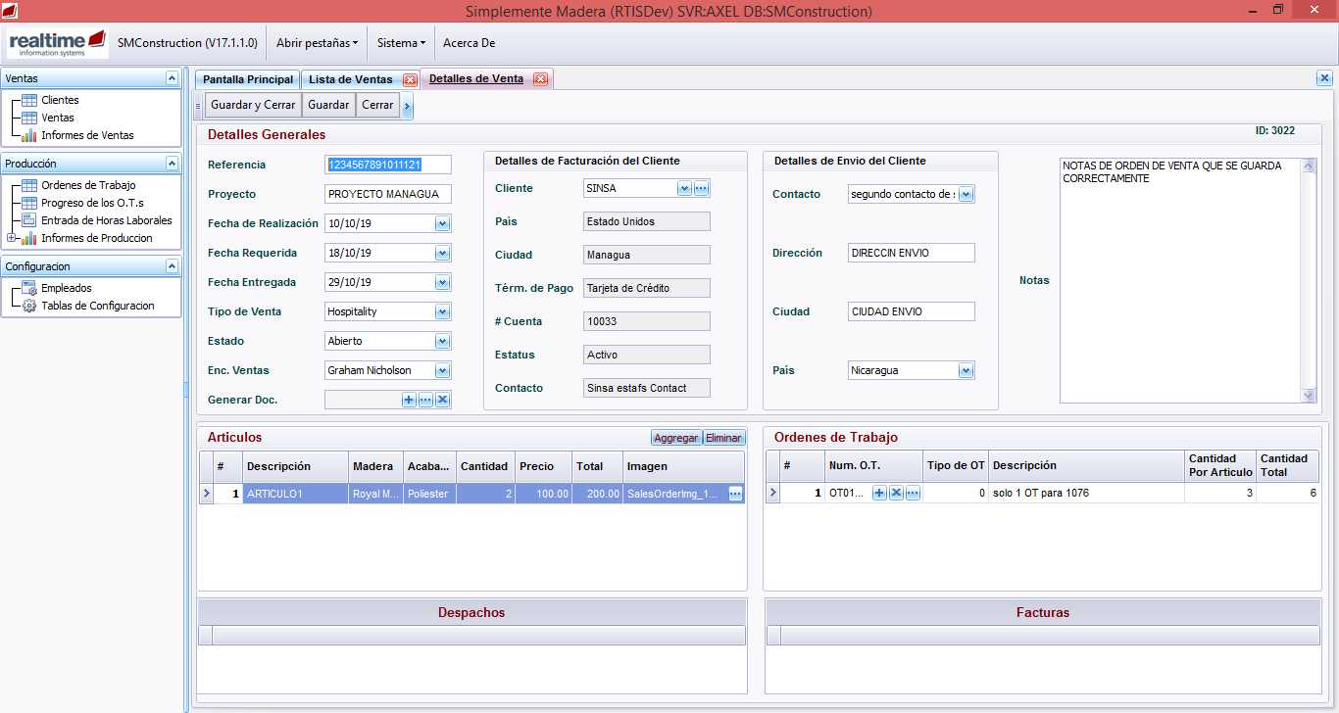

## 4.1. Agregando Artículos de Ventas

Unas de las principales acciones requeridas para el funcionamiento, es el ingreso de los artículos de ventas, en la parte de debajo de la interfaz de Ventas se mostrará una rejilla llamada **Artículos**, en esta parte, se debe de dar clic en el botón de **Agregar** para ingresar los artículos descritos en la Orden de Venta, los datos a ingresar son: Descripción, Especie de Madera, tipo de Acabado, Precio, y si se desea, una imagen del artículo a vender.



Con esta primera parte, el inicio del Flujo de trabajo queda realizado con la creación de la Orden de Venta. Posterior, se puede imprimir el documento generado, en la opción **Generar Doc.**



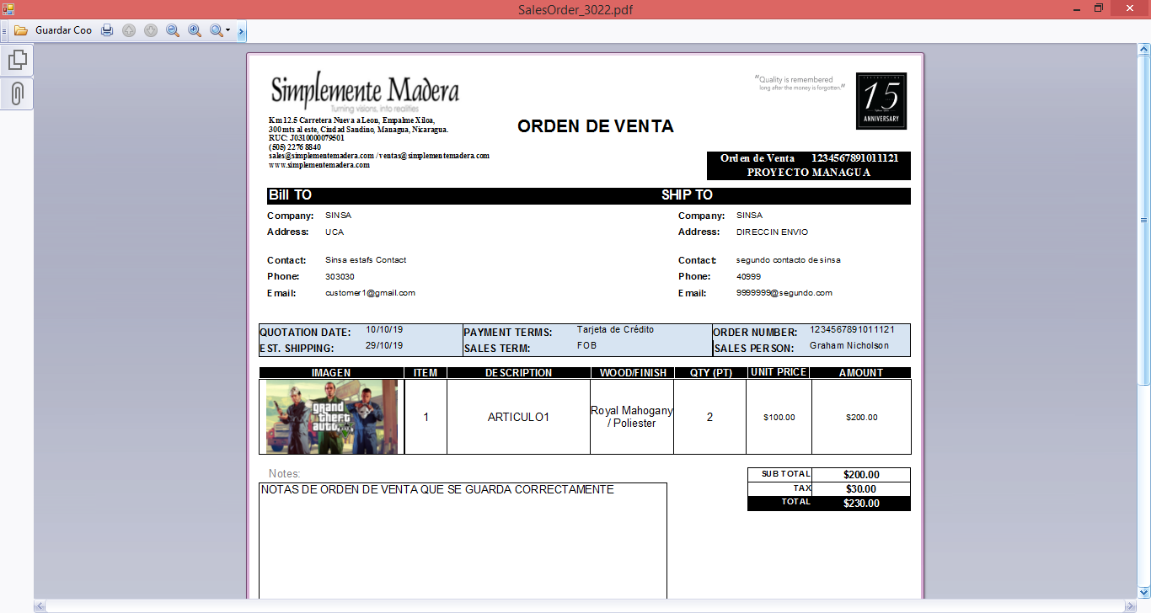

El monto mostrado en los impuestos está de manera estática al 15% del valor SubTotal para esta primera fase.

## 4.2 Creación de Ítems Complejos

Supongamos el siguiente escenario:

El cliente compra un “Set de juegos Comedor”, en el cual, la cliente específica que ese ítem está compuesto por una Mesa y 4 sillas.

El sistema tiene la posibilidad de manejar ese escenario, el cual, primero se deberá de ingresar el artículo de venta que compone el Set de Mueble, y en la parte derecha de la interfaz, se muestra una rejilla llamada Órdenes de Trabajo.

Cada # de línea está relacionada a una específica Orden de Trabajo (OT), para la creación de una OT “Hijo” se debe de dar clic en el botón del “+”.

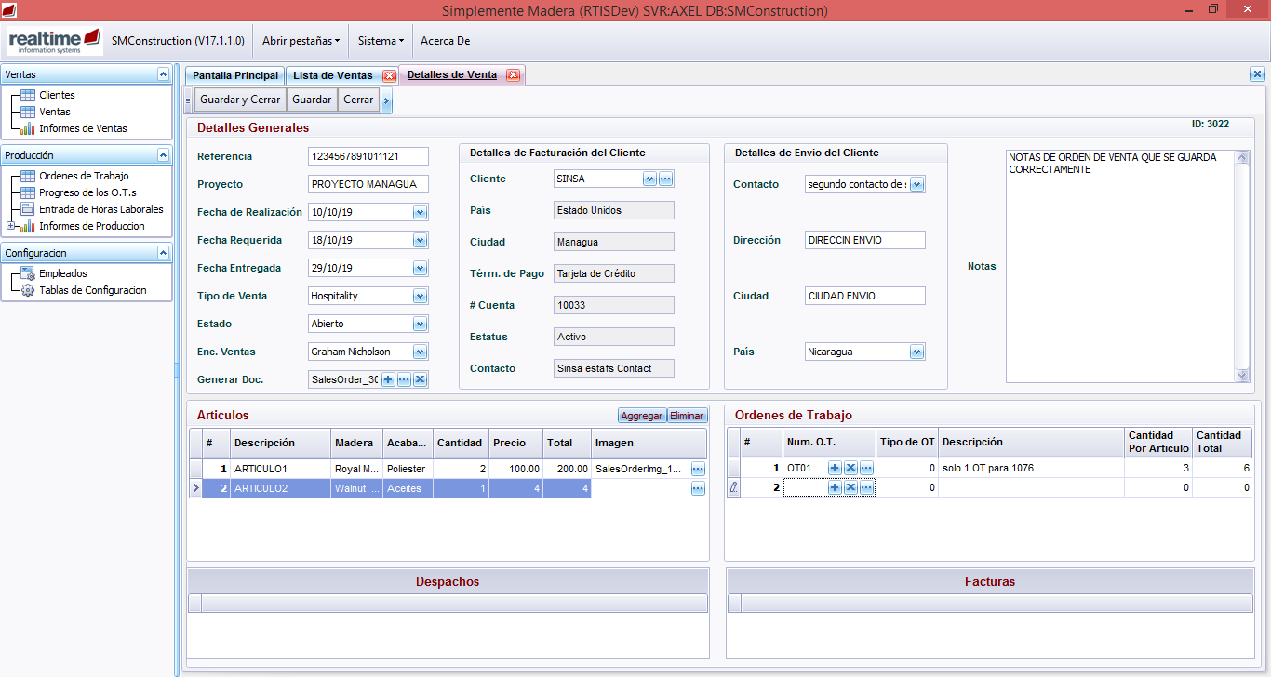

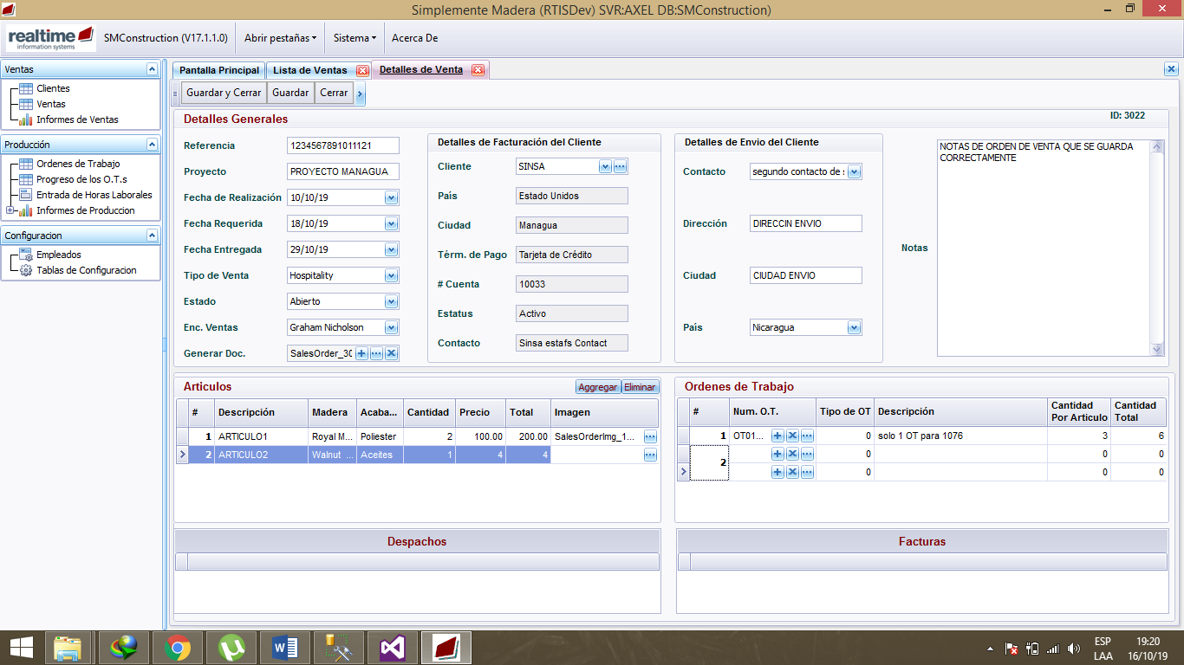

Se observa, que ahora la línea #2, muestra dos filas que están relacionados al mismo artículo de ventas.

## 5. Creación de Orden de Trabajo

Para ingresar a la ventana de OT, se puede realizar de dos formas, dentro del módulo de ventas, como lo explicado anteriormente, o en el módulo de Ordenes de Trabajos.

Si elegimos la primera opción (Módulo de Ventas), se deberá de dar clic en la rejilla de Ordenes de Trabajo, justamente en la Columna “Num. O.T.” y dar clic en el botón de tres puntos “…”.



Como primer paso, se necesita “Dar de alta” al número de OT, esto se logra en el campo de Numero O.T., justamente en el botón de tres puntos “…”.

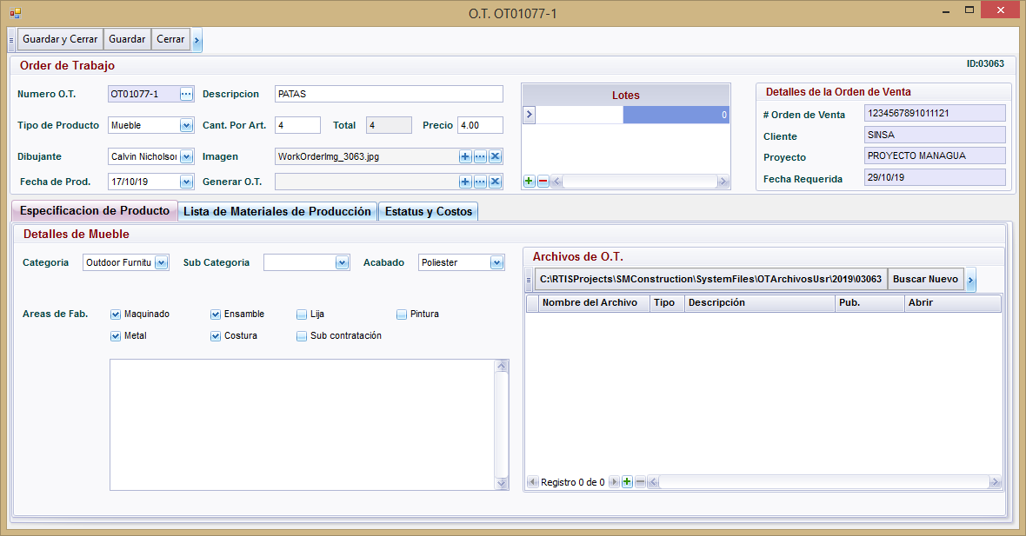

En esta ocasión, el número termina con el sufijo 1, el cual, representa un consecutivo automático por el ítem complejo que se había explicado.

Lo siguiente, es ingresar la información complementaria que solicita para la generación de OT.

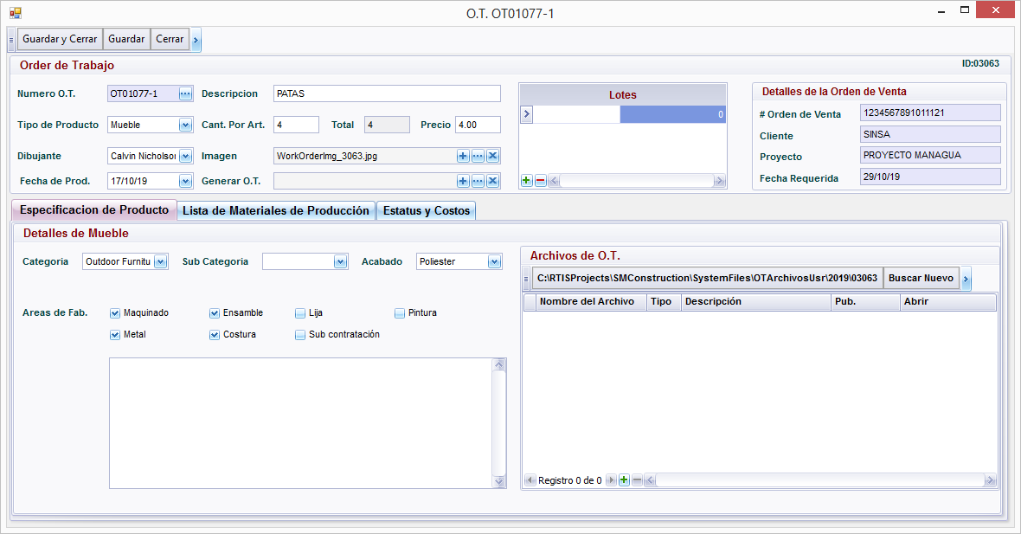

En la pestaña de Lista de Materiales de Producción, se muestran las dos rejillas correspondientes a la Lista de Materia Prima (LMP) y a la Lista de Materiales Requeridos (LMR).

Para generar un nuevo registro, se debe de dar clic en la parte de debajo de la rejilla, justamente en el botón del símbolo más “+”, y se ingresa el restante de información.

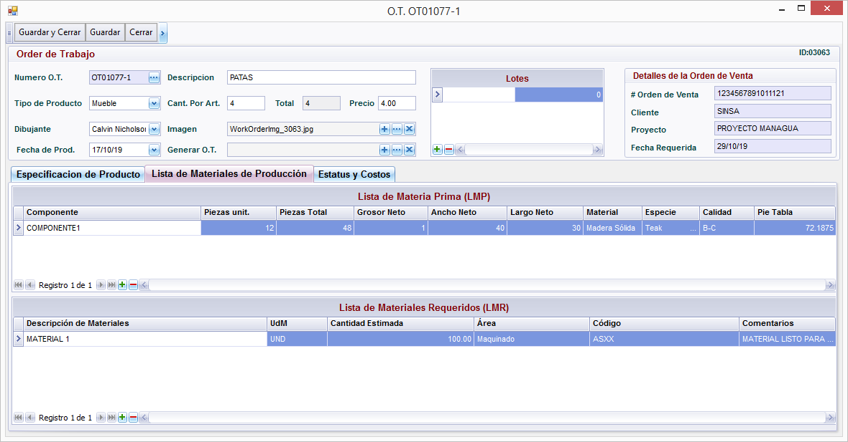

Por último, se deberá de generar los documentos de la OT, LRM y LMP con el botón Generar OT.

El Resultado es el siguiente

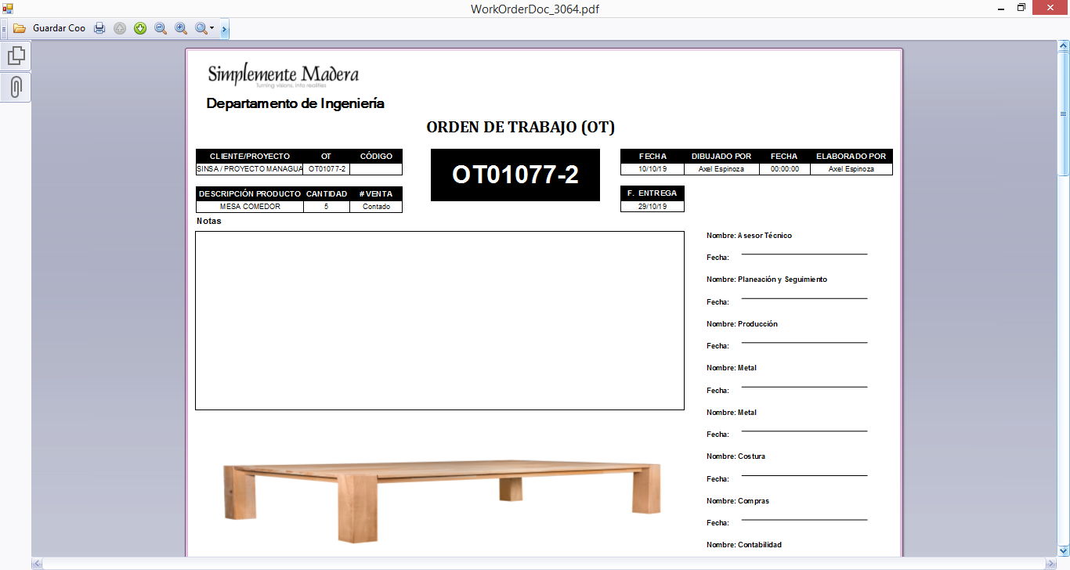

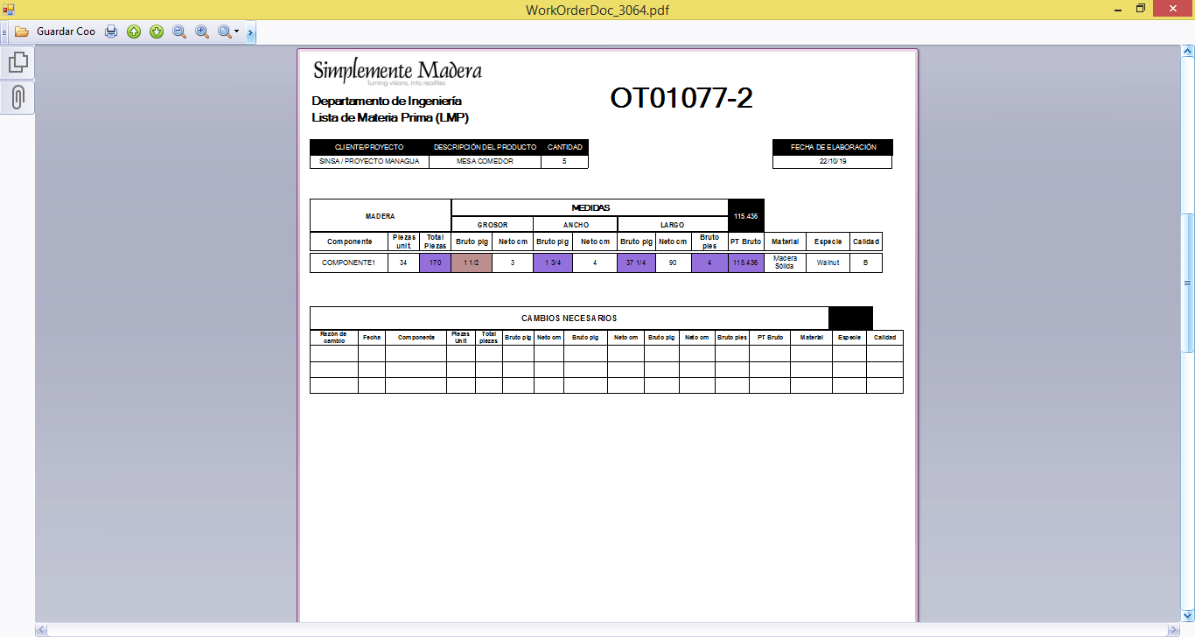

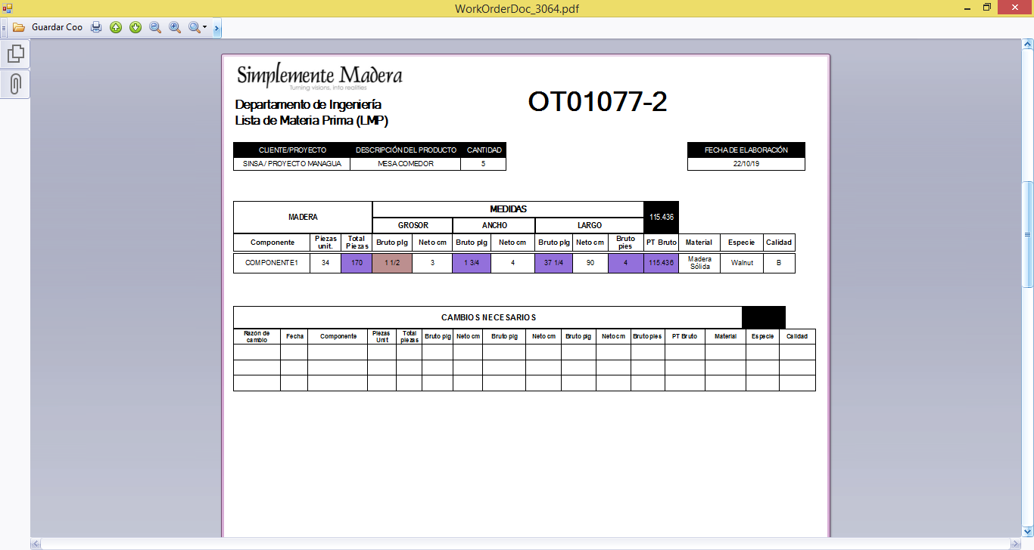

# 6. Ingreso de horas laborales

El ingreso de la Entrada de Horas laborales se encuentra ubicado dentro del grupo de Producción en la pantalla de Inicio, una vez dado clic, aparecerá la siguiente pantalla, en ella, se ingresa la información según corresponda, una vez ingresada la información base, dar clic en el botón actualizar.

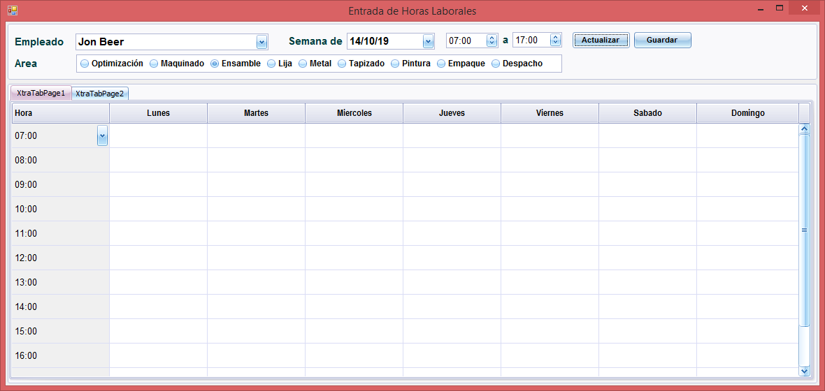

Posterior, se ingresa una de las siguientes opciones:

M: Mantenimiento

V: Vacaciones

P: Parada (como por temas eléctricos)

M: Mantenimiento

Y para ingresar la OT, se debe de poner el número de la OT, en el ejemplo a continuación, el número es 1075

